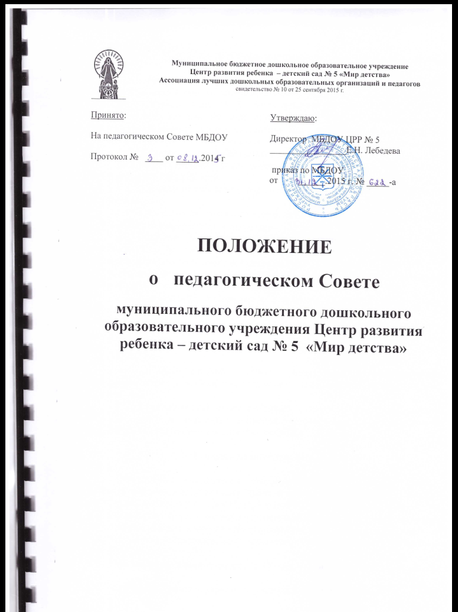

1. Общие положения

1.1. Настоящее положение разработано для муниципального бюджетного дошкольного образовательного учреждения Центр развития ребенка – детского сада № 5 «Мир детства» (далее МБДОУ ЦРР) в соответствии с Законом РФ «Об образовании в Российской Федерации», «Порядком организации и осуществления образовательной деятельности по основным общеобразовательным программам — образовательным программам дошкольного образования», уставом МБДОУ ЦРР.
1.2. Педагогический совет осуществляет управление педагогической деятельностью МБДОУ ЦРР.
1.3. Педагогический совет представляет полномочия педагогического коллектива.
1.4. Для ведения педагогического совета открытым голосованием избирается его председатель и секретарь.
1.5. Решения педагогического совета, принятые в пределах его полномочий и в соответствии с законодательством, обязательны для исполнения педагогическими сотрудниками, специалистами МБДОУ ЦРР.
1.6. Изменения и дополнения в настоящее положение вносятся педагогическим советом на его заседании.
1.7. Срок данного положения не ограничен. Положение действует до принятия нового.

2. Основные задачи педагогического совета

2.1. Педагогический совет содействует осуществлению образовательной деятельности, развитию инициативы педагогического коллектива.
2.2. Педагогический совет реализует право на самостоятельность МБДОУ ЦРР в решении вопросов, способствующих оптимальной организации педагогических процессов ДОУ.

3. Функции педагогического совета

3.1. Определение направления образовательной деятельности Центра развития ребенка – детского сада, выбор и рассматривание образовательных программ для использования в Центре развития ребенка – детского сада.
3.2. Обсуждение форм и методов образовательного процесса, планирование образовательной деятельности Центра развития ребенка – детского сада.
3.3. Разработка образовательных программ Центра развития ребенка – детского сада.
3.4. Разработка программы развития Центра развития ребенка – детского сада.
3.5. Разработка правил внутреннего распорядка воспитанников.
3.6. Разработка Положения о совете родителей (законных представителей).
3.7. Рассматривание проекта договора об образовании.
3.8. Рассматривание вопросов повышения и переподготовки кадров.
3.9. Рассматривание вопросов организации платных образовательных услуг и иных услуг.
3.10. Заслушивание отчетов директора о создании условий для реализации образовательных программ.
3.11. Выявление и распространение педагогического опыта.

4. Права педагогического совета

4.1. Педагогический совет имеет право:
- управлять педагогической деятельностью МБДОУ.
4.2. Каждый член педагогического совета имеет право:
- потребовать обсуждения педагогическим советом любого вопроса, касающегося педагогической деятельности МБДОУ, если его предложение поддержит не менее одной трети членов собрания;
- при несогласии с решением педагогического совета высказать свое мотивированное мнение, которое должно быть занесено в протокол.

5. Организация управления педагогическим советом

5.1. В состав педагогического совета входят все педагоги Центра развития ребенка – детского сада и с правом совещательного голоса родители (законные представители) по 1 человеку от каждой возрастной группы.
5.2. Председателем педагогического совета является директор.
5.2.1. Председатель педагогического совета:
- организует деятельность педагогического совета;
- информирует членов педагогического совета о предстоящем заседании за три дня;
- регистрирует поступающие в педагогический совет заявления, обращения, другие материалы;
- контролирует выполнение решений педагогического совета.
5.3. Регламент работы педагогического совета определяется самим коллективом.
5.4. Педагогический совет проводится не реже 1 раза в два месяца, в случае необходимости могут быть созваны внеочередные заседания.
5.5. Заседание педагогического совета правомочно, если на нем присутствует 2/3 его состава.Заседание педагогического совета проводится в не рабочее время. Регламент работы педагогического совета определяется самим коллективом.
5.6. Решения педагогического совета считаются принятыми, если за него проголосовало более половины присутствующих.

6. Ответственность педагогического совета

6.1. Педагогический совет несет ответственность:
- за выполнение, выполнение не в полном объеме или невыполнение закрепленных за ним задач и функций;
- соответствие принимаемых решений законодательству РФ, нормативно-правовым актам.

7. Делопроизводство педагогического совета

7.1. Решения педагогического совета оформляются протоколом, который хранится в делах Центра развития ребенка – детского сада, реализуются приказами руководителя учреждения.
7.2. В протоколе фиксируются:
- дата проведения;
- количественное присутствие (отсутствие) членов педагогического коллектива;
- приглашенные (ФИО, должность);
- повестка дня;
- ход обсуждения вопросов;
- предложения, рекомендации и замечания членов педагогического коллектива и приглашенных лиц;
- решение.
7.3. Протоколы подписываются председателем и секретарём педагогического совета.
7.4. Нумерация протоколов ведется от начала учебного года.
7.5. Протоколы педагогического совета нумеруются постранично, прошнуровываются, скрепляются подписью заведующего и печатью МБДОУ.
7.6. Протоколы педагогического совета входят в номенклатуру дел, хранятся в делах МБДОУ постоянно и передаются по акту (при смене руководителя, передаче в архив).

С Положением о педагогическом совете ознакомлены:

№пп | Ф.И.О работника | дата | подпись

